埼玉医科大学国際医療センター
［心サルコイドーシス］FDG-PET検査予約票（院外紹介用）
【注：腫瘍・てんかん・血管炎の診断目的でPETを行う方は他の用紙をご確認ください】
氏名： |  | 様 | 生年月日： |  | 年 |  | 月 |  | 日

予約日時： |  | 年 |  | 月 |  | 日 |  | 時 |  | 分
予約時刻の20分前に、C棟１階PET（ペット）検査室受付へお越しください。
なお当日の薬剤準備などの都合上、少々お待ちいただく場合があります。
前日の21時（午後9時）〜
検査終了まで
- 一切食べられません
- 飲み物（水・お茶など糖分を含まないもの）は飲んでも構いません
前日の15時（午後3時）〜
前日の21時（午後9時）
- 糖分（炭水化物）を制限し、タンパク質を積極的に食べてください
- 具体的な食事内容は別紙参照
検査前日の15時(午後3時)から
約24時間の食事制限があります

その他の注意事項
- 検査前日より運動は控えてください。筋肉の糖利用が増え影響を及ぼす場合があります。
- オムツ、パッド、ナプキンなどご使用の方はご持参ください。
- 以下の場合は確認の上で主治医の指示にしたがってください。
- インスリンを使用している場合（検査当日は原則中止）
- 常用薬を使用している場合（原則的にそのまま服用可能ですが、血糖降下剤など絶食により影響を受ける薬剤は中止する必要があります）
- 検査スケジュール（全体で3〜4時間程度かかります）
来院 → 問診・診察 → 注射 → 待機（約60分）→ 撮影（約40分）→
→ 薬剤減衰までの待機（約30分）→ 会計
病気の種類や検査目的により、待機や撮影の時間は増減する場合があります。
- 検査が受けられなくなった場合、予約の変更が必要な場合は、なるべく早めに（遅くとも前日までに）ご連絡をお願いします。
埼玉医科大学国際医療センターPET検査受付 TEL 042-984-4134（平日・土曜 8:30〜17:30）
心サルコイドーシスのためのFDG-PET検査における食事制限について
（この説明書は心臓PET検査専用です。腫瘍のためのPETの方は対象ではありません。）
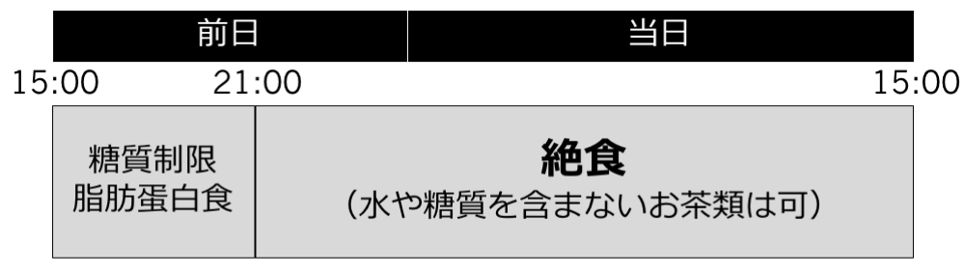
- この検査は心臓が糖分を消費しないような条件を整える必要があります。前日の食事内容として、糖質制限を行い、脂肪・タンパク質を積極的に食べることが推奨されています。
- 前日は15時から21時までの間に下記の内容を参考にした夕食をすませてください。間食はしないでください。前日の21時から当日検査終了までは絶食です。水や糖質を含まないお茶は通常どおり飲んでも構いません。
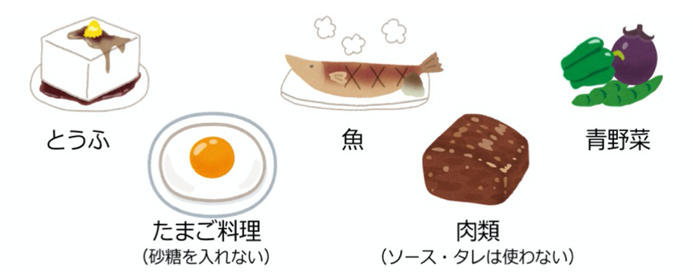
- その他、チーズ、少量の牛乳、少量の無糖ヨーグルトは食べても問題ありません。
- 味付けは、塩、しょうゆ、コショー、油、マヨネーズは使用できます（ソース、タレ、その他の調味料は糖分を含むため禁止です）。

- 以下の食品は厳禁です。お酒も一般に糖分を含みますので飲まないでください。
